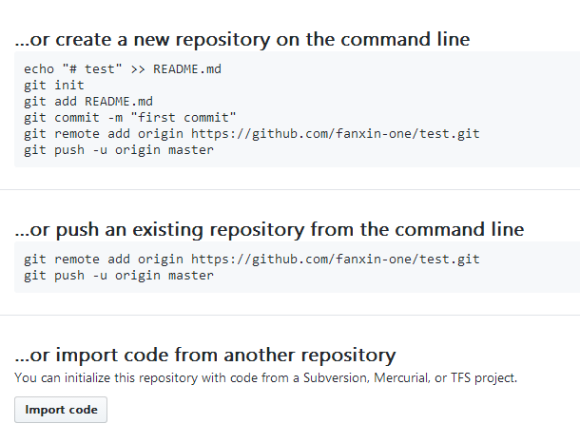

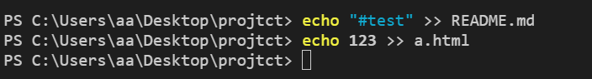

生成文件

可一次添加多个文件，

1 生成一个README.md 自述文件。Echo “#test” >> README.md

2 Git init 初始化版本管理器

3 添加用户名称和邮箱：git config user.name “名字fanxin ”

Git config user.email [1306712535@qq.com](mailto:1306712535@qq.com) 区分是由谁做的部分。

4 添加项目里面的文件，告诉git，要他帮我们管理哪些文件 git add gulpfile.js index.html packjage.json README.md （git add 文件 README.md）

添加文件夹 git add src –A （git add 文件夹 -A）

5 提交（告诉git帮我们提交哪些文件，帮我们提交的文件添加一些描述。）

Git commit –m “first commit (描述信息：比如修改一个重大bug)”  
6 添加项目提交的地址以及项目名称，（后面提交的时候会用到，名称是可以自定义的。地址是固定的 ，是git自动生成的） git remote (项目名称)Project (地址)<https://githup.com/fanxin-one/test.git> (只需要添加一次，后面的使用的时候可以省略掉第三和第六步骤)

git remote add projtct https://github.com/fanxin-one/test.git

git remote add 项目名称 地址

* 7上传项目： git push –u (项目名称)project master （master主要分支）

git init初始化过程中有点儿问题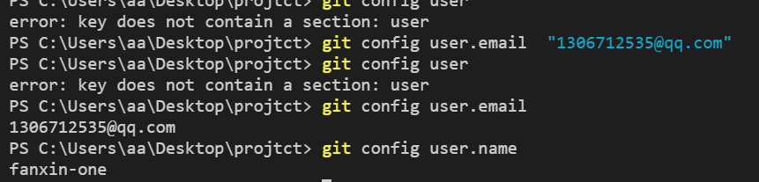

查看user.name email 是否添加。可输入git config user.name 邮箱需要加””;  


有换行符 crlf 可以不用管它

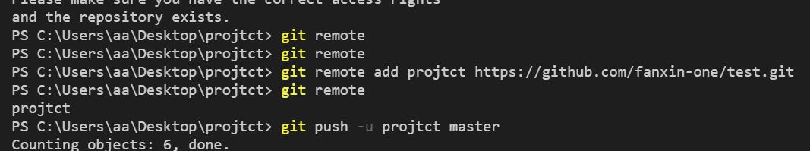

查看文件夹是否添加上去了

8 修改文件并上传。

